«Фараонова змея из глюконата кальция»
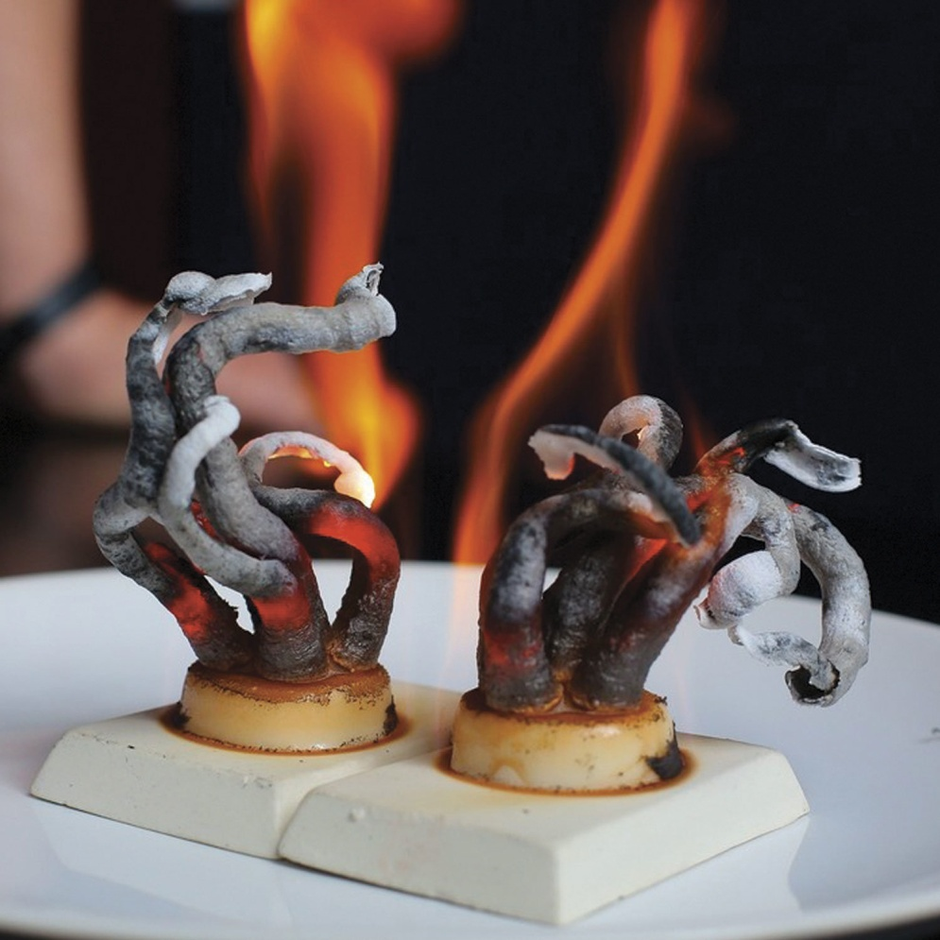

Суть всего химического опыта состоит в нагревании таблетки глюконата кальция на сухом горючем или любым другим способом. В домашних условиях можно использовать газовую плиту. В результате реакции глюконат кальция при нагревании распадается на углерод, оксид кальция, углекислый газ и воду. Пористая структура змеи обеспечивается обильным выделением углекислого газа.
Из одной таблетки получаются «фараоновы змеи» размером порядка 10-15 сантиметров серого цвета за счет оксида кальция (белый) и золы (она же углерод черного или серого цвета) от органической части исходной соли. Данный опыт наглядно показывает нестойкость карбоната кальция к нагреванию.
Необходимые материалы:
Поднос металлический;
Спички;
Глюконат кальция ( продается в аптеке)
Сухое горючее ( можно купить в рыболовном магазине)
Стакан воды.

Техника безопасности!!!!
Химические опыты следует проводить осторожно, соблюдая элементарные правила безопасности:
- экспериментатор надевает перчатки, халат;
- поверхность должна быть огнеупорной;
- в пределах досягаемости размещаетсястакан с водой;
- если эксперимент проводится на улице, то учитывается направление ветра;
- зрители не подходят ближе, чем на 2 метра;
- все опыты проводит взрослый, дети только смотрят.

Ход опыта:
Кладем сухое горючее на поднос. – Сверху 3 таблетки глюконата кальция. Поджигаем таблетоки глюконата кальция. Из каждой таблеточки постепенно сформируется серая с пятнышками змейка. А если поджечь весь блистер, то получится огромный осьминог, выползающий щупальцами вперед. Крошечное исходное вещество увеличивается в 15-20 раз, образуя оксид кальция, углерода, воды и углекислого газа.

